Tip comunicare: SERIALA
Cablu: Serial Mama – Mama
2 – 3; 3 – 2; 5 – 5
Setari seriale: Speed: 38400 BPS; Paritiy: None; Data Bits: 8; Stop Bits: 1
Setari pe MedicalPAGES.lab Imunologie Reader MiniVIDAS:

Activarea comunicatiei si verificarea starii de online a aparatului:

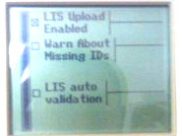
- Pentru a verifica starea online a aparatului, din meniul principal (cel in care sunt afisate optiunile Start Section, Status Screen, Master Lot Menu, Results Menu si Utility menu) apasati butonul din dreptul meniului Utility Menu pentru a-l activa. Apoi selectati optiunea Configuration Menu. In acest moment va apare meniul de configurare al aparatului. Navigati cu sageata in jos pana la optiunea LIS User Options
Aici va aparea urmatoarea fereastra:
In cazul in care nu este activata comunicatia, nu este bifata casuta LIS Upload Enabled.
ATENTIE! Pentru miniVIDAS comunicatia este numai unidirectionala!

Trimiterea rezultatelor

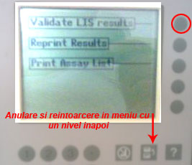
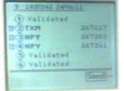
- Pentru a trimite rezultatele catre HOST, din Meniul Principal -> Results Menu selectati Validate LIS Results.
Aici va aparea o fereastra cu toate rezultatele nevalidate (deci netrimise la HOST). In cazul in care toate rezultatele au fost validate si trimise aici nu mai apare nimic de trimis. In acest caz, printr-o simpla retiparire (Results Menu -> a anumitor rezultate ele revin in meniul de validari.
Odata selectate datele pe care doriti sa le retrimiteti (selectarea se face apasand numarul aferent de pe tastatura), din meniul de validari (Validate LIS Results) apasati butonu Send pentru a fi trimise efectiv catre LIS.
In cazul in care aveti anumite date neselectate pentru trimitere, veti fi intrebat daca doriti sa stergeti ce nu ati trimis. La aceasta intrebare de obicei se raspunde cu Nu, special ca sa puteti retrimite datele acelea cand aveti nevoie de ele fara o retiparire in prealabil.

Alte date:

Field terminator in cadrul setarilor trebuie sa fie | (pipe)

